Verslag van de Mini-Residentie: Kunstproject op Yahya Kamal College

Zaterdag 25 november: Voorbereiding en Videogesprek

Op deze zaterdag kreeg ik de kans om online contact te hebben via een videogesprek, na wat aandringen. Voorafgaand aan dit gesprek hadden we al een goed e-mailcontact gehad over de details met betrekking tot de opdracht, de leerlingen, en andere belangrijke zaken. Het contact vond plaats met Nenad Tonkin, die werkzaam is op de school waar ik aan de slag ga op dinsdag 28 november en woensdag 29 november. Deze school is het Yahya Kamal College.

Tijdens het Gesprek: Plannen en Presentatie

Tijdens het gesprek namen we samen door wat onze plannen zijn op de school. Als start van mijn activiteiten zal ik mezelf aan alle leerlingen voorstellen in een grote ruimte met een groot scherm. Aangezien we twee lesuren hebben van elk 40 minuten, zullen alle klassen tegelijkertijd bezig zijn. Dit betreft in totaal 4 klassen met ongeveer 65 leerlingen. Ik benadrukte het belang van een gezamenlijke start, wat enige verwarring veroorzaakte omdat niet direct duidelijk was hoe ik alle 4 de klassen tegelijk zou bereiken.

We bespraken ook de PowerPoint-presentatie en mijn aanpak, en ik vroeg om eventuele suggesties voor mogelijke aanpassingen. Het gesprek werd afgesloten met een positief gevoel, en ik ben enthousiast om aan de slag te gaan op het Yahya Kamal College. Het lijkt erop dat we goed voorbereid zijn op de komende dagen, en ik kijk uit naar de interactie met de leerlingen en het delen van mijn kennis op een effectieve manier.

Maandag: Aankomst en Voorbereiding

Op maandag pakte Annemarie en ik het vliegtuig richting Skopje, en in de avond zijn we aangekomen bij ons appartement waar Maaike ons opwachtte en ook onze medestudenten aanwezig waren. Even snel naar de supermarkt om klaar te zijn om de dag erop vroeg te vertrekken naar de school.

Dinsdag: Start op Yahya Kamal College

Op dinsdag hadden we afgesproken om 8.30 uur elkaar te ontmoeten bij de receptie, en om 9.30 uur zou de eerste les beginnen. Bij de ontmoeting voelde ik mezelf welkom en meteen op mijn gemak. We liepen samen naar het lokaal, en al lopend kwam ik erachter dat we niet gezamenlijk konden starten en dat de uitleg per klas in de 4 klaslokalen was, elk voor 2 x 40 minuten. Dat was even balen... en nadenken hoe ik dit aan zou pakken.

Tijdens de Lessen: Kennismaking en Activiteiten

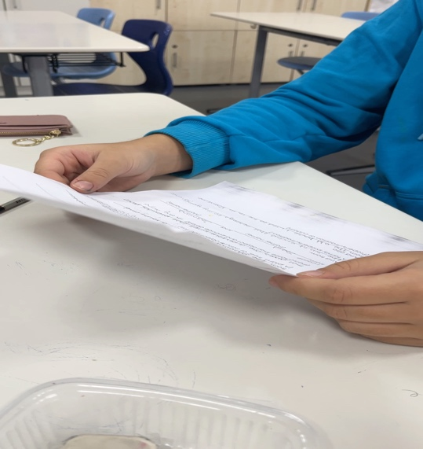
Eenmaal op de verdieping ging ik alle lokalen langs om de PowerPoint-presentatie op de digitale borden te installeren. Om 9.30 uur begon ik in de eerste klas. Ik wilde mezelf goed voorstellen en de leerlingen de kans geven om vragen te stellen, zoals waar ik vandaan kom, of ik een partner heb, of ik kinderen heb, jongen of meisje, leeftijd, favoriete sport, enzovoort. Ik wilde dit echt niet overslaan, maar het kostte tijd om dit in elke groep te doen. Ik zette de klas aan het werk om een gedicht te maken en ging door naar de volgende klas. Zo ging ik alle vier de klassen langs, en iedereen was aan het werk. Terug naar de groep om de volgende stap uit te leggen: maak een tekening over je buurman door het uitwisselen van de gedichten. Ook dit weer in alle vier de klassen en door. Plotseling ging de bel en de leerlingen naar buiten? Ik dacht toch 2x40 minuten? Wat blijkt, de lessen zijn 40 minuten met altijd een korte pauze van 10 minuten. Ik dacht, hoe dan? Dan is de concentratie toch weer weg? Maar goed, ik liet het over me heen komen en ging door. Ik had al snel in de gaten dat de cyanotype techniek niet haalbaar was. Ik heb met verschillende leerlingen contact gemaakt en het gedicht laten voorlezen, maar dit lukte dat niet in alle klassen. Na de lessen gingen we naar de kantine waar er voor iedereen een warme maaltijd was. Ook de directeur en de docenten aten gezamenlijk met de kinderen in de kantine.

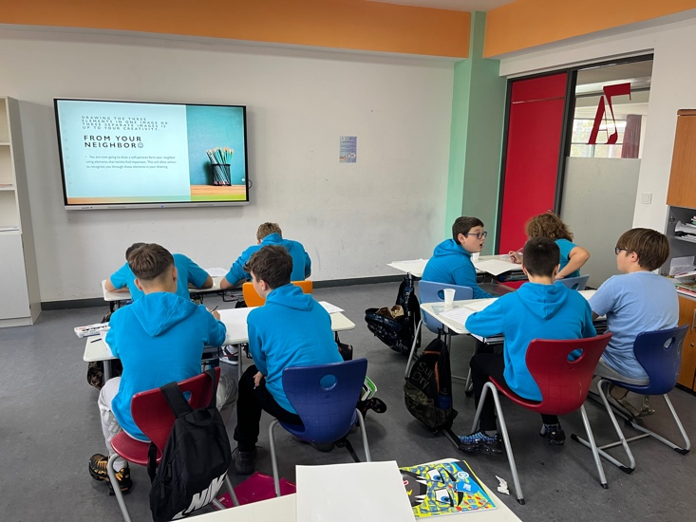
Na evaluatie met Nenad, vond hij dat het prima ging, maar ik vond het wat chaotisch maar goed ook hier kijken vanuit een ander perspectief. "En door met het programma, wat doen we morgen?" vroeg ik. Nenad gaf aan bij de kleuters te moeten werken, wat niet de afspraak was, maar dat kon wel verzet worden, zei hij. Voor mij was het geen probleem, dan starten we met de kleuters.

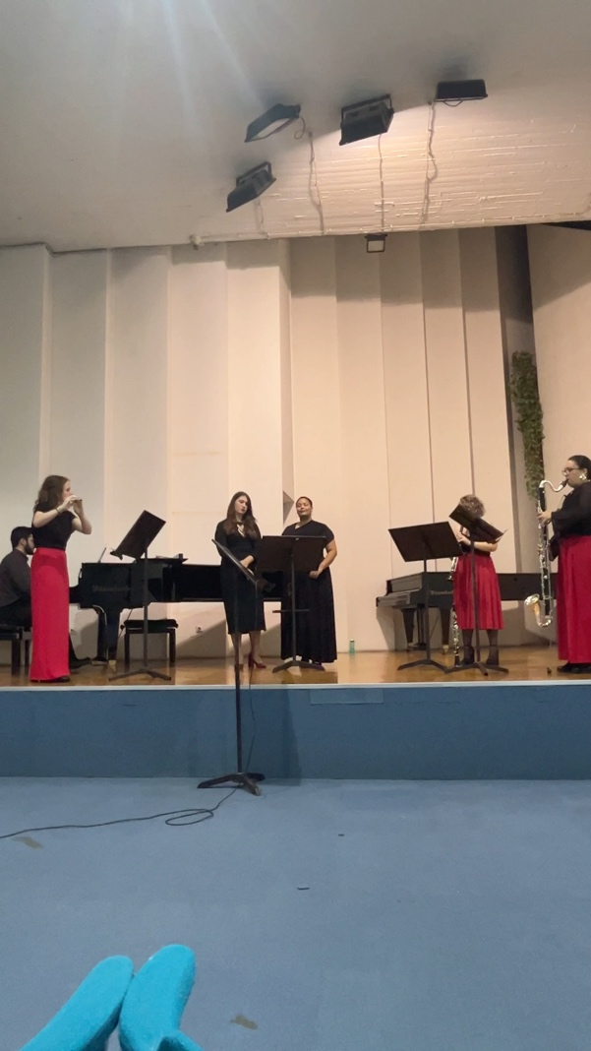

In de avond zijn we nog naar de faculteit van muziek geweest, waar medestudenten die ook een mini-residentie hadden verkregen, een optreden gaven als een ensemble samen met een zangeres uit Macedonië. Het was een mooie ervaring om te zien en te horen hoe deze samenwerking in zo'n korte tijd tot stand was gekomen met dit resultaat.

Woensdagochtend: Kunst met Kleuters en Beeldende Les

Op woensdag was ik weer aanwezig en ging meteen door naar het lokaal om de spullen voor de cyanotype klaar te zetten. Om 9.00 uur bij de kleuters, wat blijkt, 2 groepen van ieder 30 minuten, best kort dacht ik. We hadden groot papier en ik had gevraagd om het mooiste plekje in de stad te tekenen.
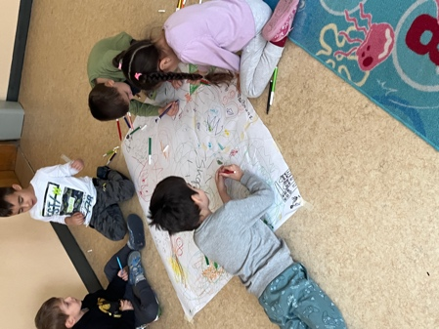
Nenad gaf de uitleg nog eens in het Macedonisch. De kinderen gingen aan de slag. Ik kwam erachter dat ik een te klein papier had afgesneden voor de hele groep. Snel nog een vel papier neergelegd zodat er meer ruimte was om te werken. Ik kwam er ook achter dat alle niveaus bij elkaar zaten, inclusief een tweeling die minder begaafd was. Dit vond ik lastig, want samenwerken werd soms, dingen kapot maken van de ander.

Na de kleutersessie ging ik terug naar het schoolgebouw. Om 10.15 uur stond een sessie gepland met leerlingen uit de zes klassen, een kleine groep van 14 leerlingen. Hoewel meer leerlingen wilden deelnemen, moesten ze helaas naar een andere les vanwege een te kleine groep vanwege afwezigen in verband met een wiskundeles. Hierdoor werd de beeldende les als minder belangrijk beschouwd. Ondanks dit gegeven waren deze 14 leerlingen allemaal buitengewoon enthousiast, en ik kon voldoende aandacht besteden aan elke leerling om de opdracht van de ansichtkaart af te ronden.

Om 11.00 uur ging de bel, en alle leerlingen gingen direct naar huis. De scholen sloten allemaal om 11.00 uur, vanwege een door de overheid ingevoerde regeling in verband met een Euro Top in de stad.
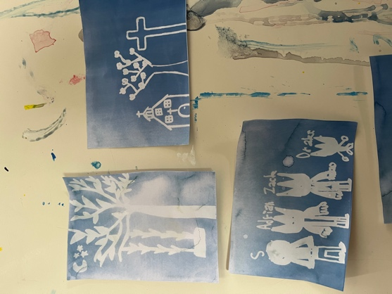

Evaluatie met Nenad

Na de intensieve twee dagen op het Yahya Kamal College wilde ik graag met Nenad de ervaringen doornemen. We namen de tijd voor een korte evaluatie van ongeveer 45 minuten, waarin we uitgebreid spraken over hoe de twee dagen waren verlopen en hoe we deze waardevolle ervaring kunnen voortzetten.

Doelen voor de Toekomst

Tijdens onze bespreking bracht ik naar voren dat ik van plan ben om in Nederland een school te vinden. Mijn doel is om een uitwisseling tussen leerlingen uit Macedonië en Nederland te organiseren. Het streven is om ten minste een papieren uitwisseling te bewerkstelligen, waarbij leerlingen van beide landen hun ervaringen en ideeën delen. Bovendien stelde ik voor om een kunstzinnige opdracht te bedenken. Hierbij zouden klassen aan een gezamenlijk kunstobject werken, wat resulteert in een totaal kunstwerk. Deze benadering valt onder wat we participatieve kunst noemen. We kijken enthousiast uit naar verdere samenwerking en uitwisseling tussen de scholen.

Donderdag :Culinaire en Culturele Ervaringen

In de middag hadden we een lunchafspraak met twee kunstenaars, die ook docent zijn aan de kunstacademie in Skopje. Dennis, werkzaam als freelancer in visual arts, maakt deel uit van dit kunstzinnige koppel. Ze streven ernaar politieke stellingen aan de kaak te stellen met behulp van hun kunst. Het was fascinerend om hun verhaal te horen, vooral omdat ik zelf onderzoek doe naar activistische kunst in Skopje voor mijn kunsthistorisch onderzoek. Het gezellige diner bood een informele setting waarin we veel ideeën, politieke inzichten, en persoonlijke ervaringen deelden.

Culturele Avond in de Schouwburg

In de avond gingen we met de hele groep dineren en deelden we onze belevenissen. Het was een gezellig samenzijn. Na het diner bezochten we de schouwburg voor een voorstelling van het filharmonisch orkest. Hoewel ik geen muziekkenner ben, maakte de harmonie op hoog niveau met strijkers, blazers en slagwerk een diepe indruk op mij.

Vrijdag ochtend Afsluiting van de Mini-Residentie

Op vrijdagochtend pakten we onze spullen in, namen een taxi naar het vliegveld, en zo eindigde onze mini-residentie. Het was een ongelofelijk waardevolle ervaring om in een andere cultuur te werken en heeft mijn perspectieven enorm verrijkt. Het was ook erg gezellig om samen met Anne Marie in het appartement te verblijven en de dagelijkse ervaringen te bespreken. Als ik een advies zou mogen geven: als je de kans krijgt, grijp deze dan met beide handen aan en ga op avontuur!

Reflectie op de Mini-Residentie: Kunstproject op Yahya Kamal College

Deze week op het Yahya Kamal College in Skopje was een intense, maar uiterst waardevolle ervaring. De voorbereiding begon met een constructief videogesprek met Nenad Tonkin, waar we plannen bespraken voor mijn interactieve kunstproject. Aankomst op maandag betekende meteen aan de slag gaan, en ondanks enkele logistieke uitdagingen, verliepen de kennismakingsactiviteiten en kunstzinnige opdrachten soepel.

Werken met kleuters op woensdagochtend introduceerde onverwachte uitdagingen, maar het toonde de noodzaak van flexibiliteit in mijn aanpak. Een evaluatie met Nenad resulteerde in positieve vooruitzichten, met plannen voor toekomstige interculturele uitwisselingen tussen Macedonische en Nederlandse scholen.

Donderdagmiddag bood een waardevol inzicht in activistische kunst via gesprekken met lokale kunstenaars. Een culturele avond in de schouwburg, inclusief een indrukwekkend optreden van het filharmonisch orkest, versterkte de rijke artistieke sfeer.

Vrijdag markeerde het einde van de mini-residentie, waarbij ik mijn ervaringen met Nenad besprak en mijn spullen inpakte. Deze week heeft niet alleen mijn professionele groei bevorderd, maar ook mijn persoonlijke horizon verbreed. Het delen van ervaringen met medekunstenaars, de levendige artistieke gemeenschap en het enthousiasme van de leerlingen hebben deze mini-residentie tot een onvergetelijk avontuur gemaakt. Het benadrukt het belang van het omarmen van kansen en het genieten van elk moment van het artistieke ontdekkingsproces.

